
®

Штора на ванну (эконом)

Паспорт
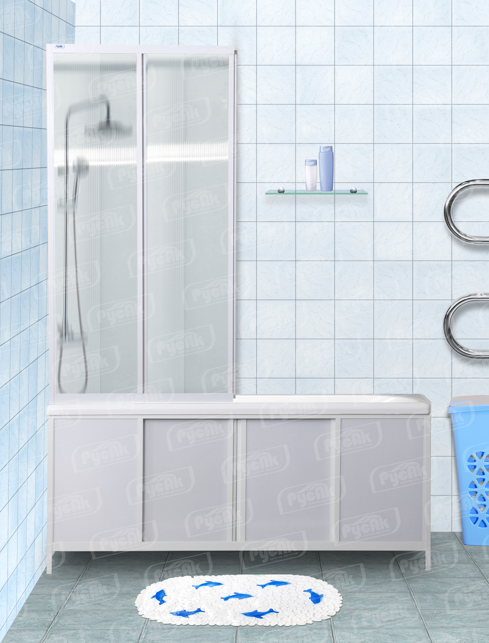

Адрес предприятия изготовителя:
Респ. Удмуртия, 426065, г. Ижевск, ул. Автозаводская 7,
ООО «Русская электротехническая компания»
Тел/факс: (3412) 245-446, 245-447
E-mail:rusak18@okbnp.ru,
http://www.rusak18.ru, rusak18.tiu.ru

-2-

НАЗНАЧЕНИЕ
Штора на ванну эконом (далее Штора) предназначена для установки и использования в ванной комнате.

ЭКСПЛУАТАЦИЯ
- Предохранять поверхности Шторы от ударов.
- Не выливать на поверхности Шторы агрессивные жидкости, например растворы щелочей и кислот.
- Не чистить поверхности Шторы острыми предметами, абразивными материалами.
- В случае загрязнения очищать поверхности Шторы моющими или чистящими средствами, предназначенными для этих целей, например, раствором хозяйственного мыла.

КОМПЛЕКТНОСТЬ
№ п/п | Наименование | Изображение | Кол-во
1 | Стенка с дверкой и пристеночным профилем в сборе | 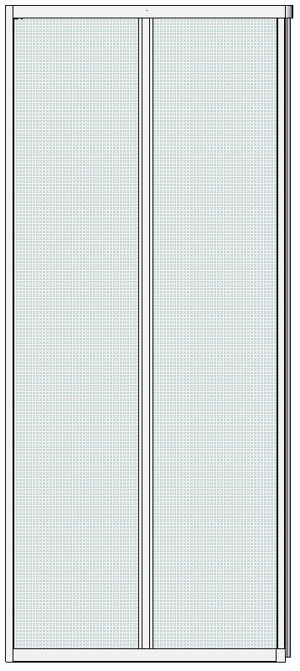 | 1
2 | Уголок соединительный | 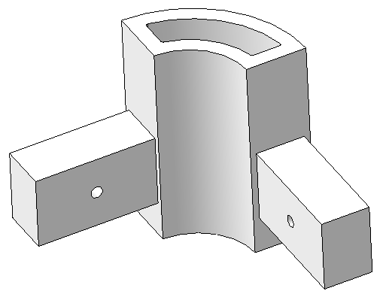 | 1
3 | Профиль крепежный верхний |  | 1
4 | Держатель | 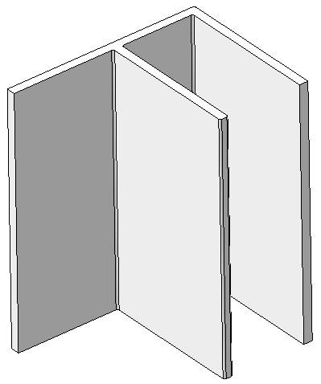 | 1
5 | Заглушка | 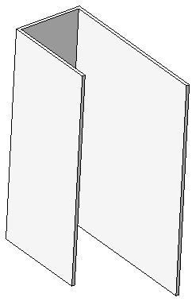 | 1
6 | Шуруп-саморез 2,5х10 | 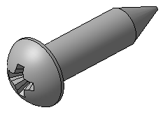 | 3
7 | Шуруп-саморез 3,5х25 | 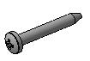 | 3
8 | Колпачок-заглушка с шайбой |  | 6
9 | Заглушка-наклейка для отверстий |  | 4
10 | Дюбель |  | 3

Изготовитель оставляет за собой право вносить изменения в комплектность или конструкцию шторы, не ухудшающие качество изделия.

-7-
ГАРАНТИИ ИЗГОТОВИТЕЛЯ

При соблюдении условий транспортировки, хранения, эксплуатации, предприятие изготовитель гарантирует качество Шторы в течении 12 месяцев со дня продажи, но не более 2х лет со дня изготовления.
Срок службы Шторы составляет 5 (пять) лет, (для Штор, установленных в местах общего пользования — 1 (один) год).

Гарантия не распространяется:

- на повреждения Шторы, возникшие в результате перевозки или хранения, электролиза или коррозии, а также воздействия химических и абразивных веществ, вызванные использованием агрессивных моющих средств и/или несоблюдением рекомендаций по обслуживанию и уходу за Шторой;
- на неисправности Шторы, возникшие в результате механического повреждения или неправильной эксплуатации;
- в случае изменения конструкции Шторы;
- на Штору, установленную в местах общего пользования;
- на дефекты Шторы, вызванные естественным износом товара и его деталей (уплотнителей, прокладок, движущихся частей и т.д.);
- в случае нарушения рекомендаций по подготовке места для установки Шторы, инструкции по сборке и установке Шторы, рекомендаций по эксплуатации Шторы.

Штамп ОТК ______________________

Отметка торгующей организации

«_____»____________________20___г.
М.П.

-6-
Рис. 5.2 (установка заглушки на нижний направляющий профиль стенки)

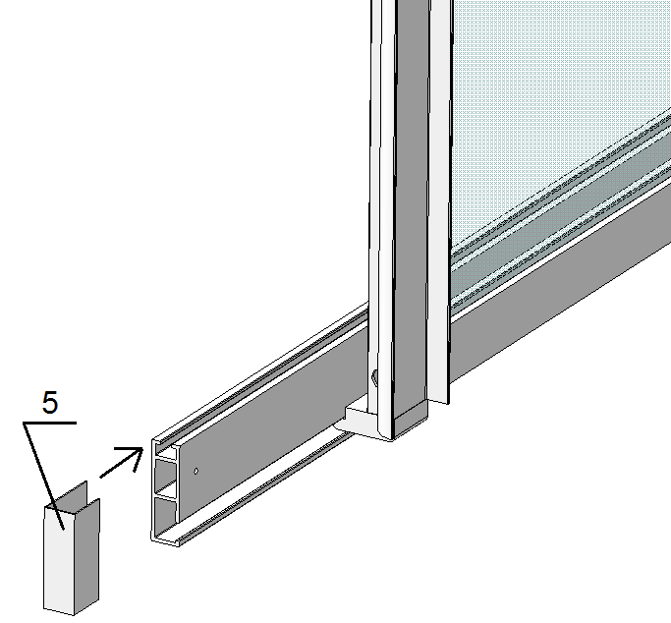

6. Выполнить уплотнение силиконовым герметиком только с наружной стороны шторы.

-3-
ПОРЯДОК СБОРКИ И МОНТАЖА:
Перед установкой Шторы необходимо выровнять стены в местах прилегания под размер Шторы и провести все подготовительные работы.
Сборку и установку Шторы произвести в соответствии с инструкцией по сборке.
Позиции деталей на рисунках соответствуют разделу «Комплектность».

ИНСТРУКЦИЯ ПО СБОРКЕ

1. Установить и зафиксировать уголок поз.2 в верхний направляющий профиль стенки поз.1, с помощью шурупа-самореза поз.6 и колпачка-заглушки с шайбой поз.8, как показано на рис.1.

Рис.1 (установка уголка)
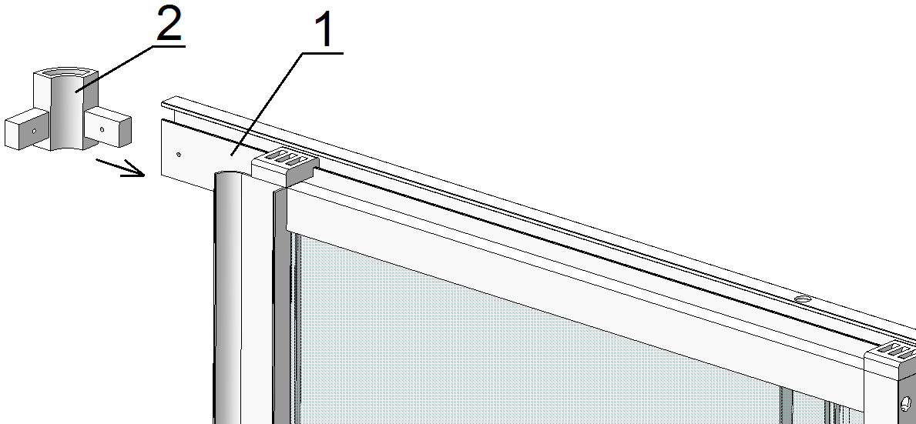

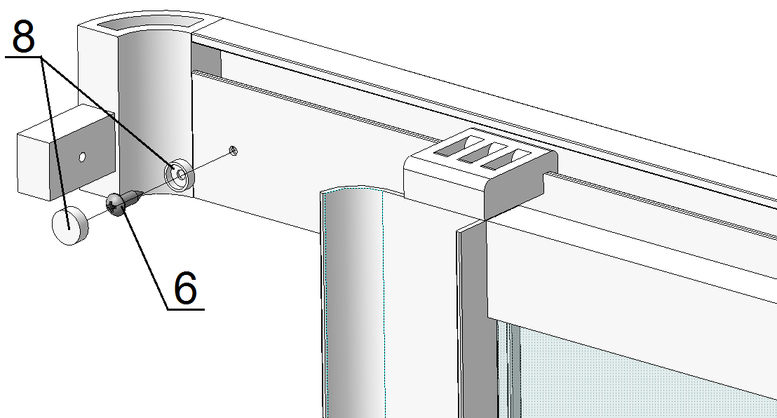

-4-
2. Установить и зафиксировать профиль крепежный верхний поз.3, с помощью шурупа-самореза поз.6 и колпачка-заглушки с шайбой поз.8, как показано на рис.2.

Рис.2 (установка крепежного профиля верхнего)
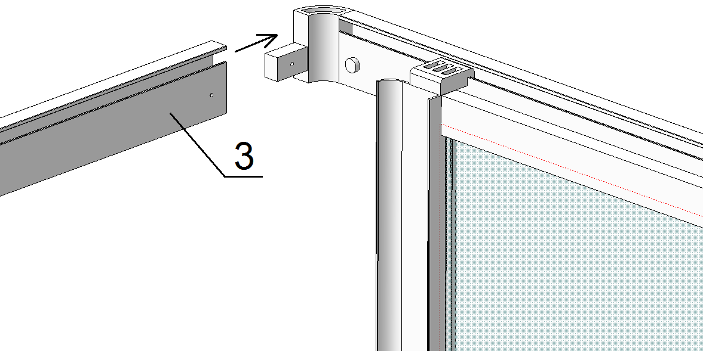

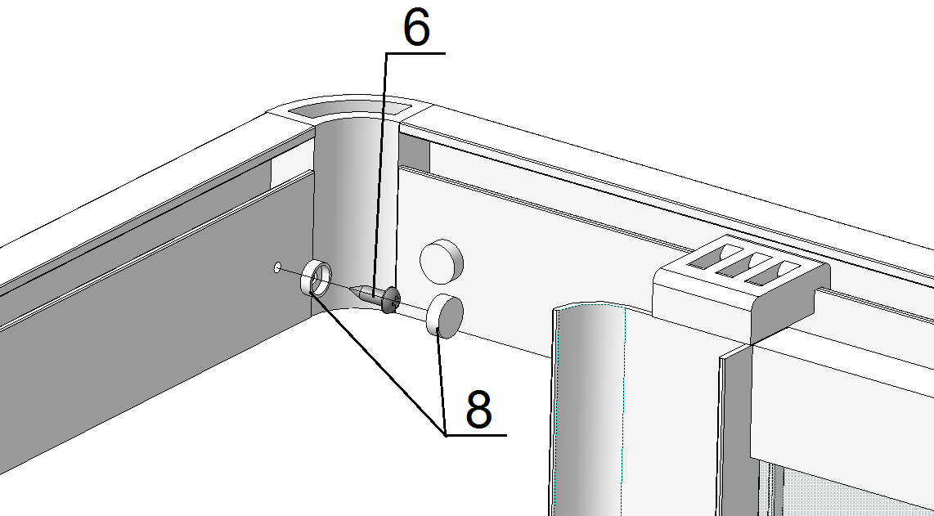

3. Установить и зафиксировать держатель поз.4 на профиль крепежный верхний поз.3, с помощью шурупа-самореза поз.6 и колпачка-заглушки с шайбой поз.8, как показано на рис.3

Рис.3 (установка держателя)
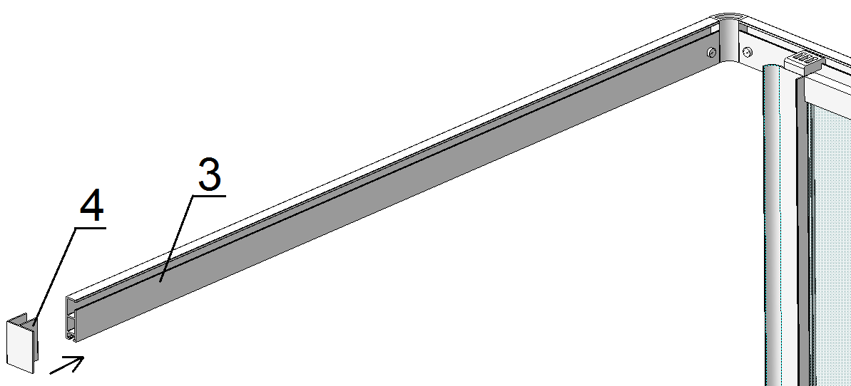

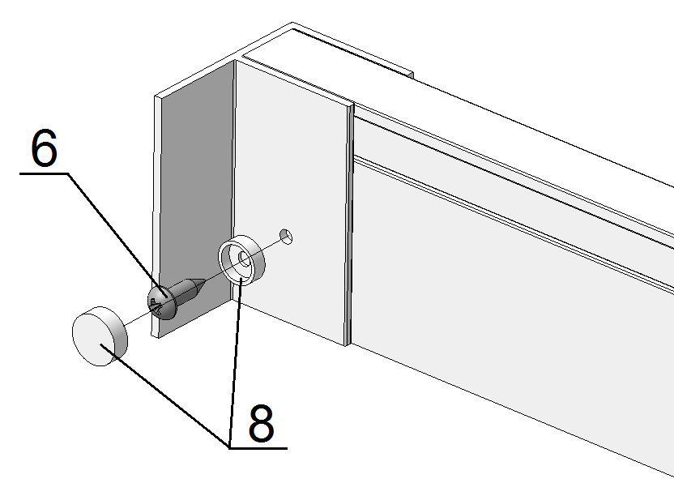

-5-
4. Пристеночный профиль стенки поз.1 и держатель поз.4 служат для крепления Шторы к стене. Для этого необходимо разметить и просверлить на пристеночном профиле два отверстия ф4 и одно отверстие ф4 в держателе. Через эти отверстия наметить и просверлить в стене отверстия ф6 и вбить в них дюбели поз.10. Далее, используя шурупы-саморезы поз.7 и колпачки-заглушки с шайбой поз.8 установить Штору, как показано на рис.4

Рис. 4 (установка Шторы на ванну)
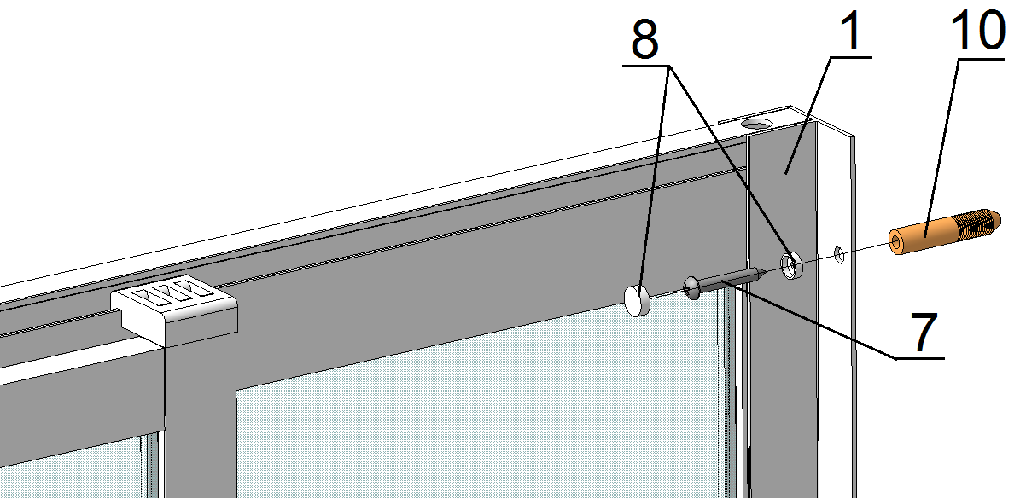

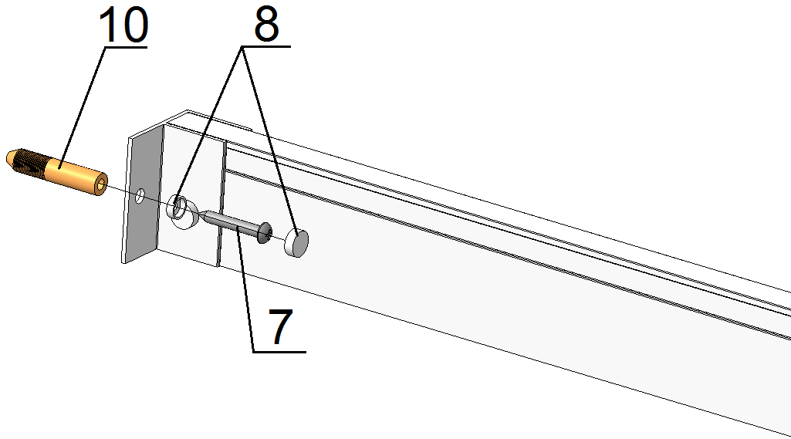

5. Наклеить заглушки-наклейки поз.9 на технологические отверстия. Надеть заглушку поз.5 на нижний направляющий профиль стенки поз.1. (см. рис. 5.1, 5.2).

Рис. 5.1 (установка заглушек-наклеек на технологические отверстия)


